1. **Verdadero y falso**
2. **V** --Antiguamente las aplicaciones se desarrollaban como entidades monolíticas en el sentido de que todo estaba incluido en un solo programa base.
3. **F** --Los clientes transmiten peticiones al servidor a través del protocolo “post Office Protocol” que desempeñan un papel integral ya que no representa la capa de cara al usuario.

El Post Office Protocol (POP) es un protocolo de nivel de aplicación utilizado principalmente para la recepción de correos electrónicos desde un servidor a un cliente de correo

1. **V** --Una arquitectura de aplicación web adecuada ya tiene en cuenta algunos de los cambios que el negocio podría necesitar podría necesitar en el futuro, resultando en su facilitación ante cambios y crecimiento desde el punto de vista del negocio.
2. **F** --Cada sitio web se encuentra en un ordenador conocido como servidor web y cuando se registra una dirección web, también conocida como nombre de dominio no es necesario especificar la dirección IP y solo es suficiente con el nombre del sitio web.
3. **F** --El computador es siempre el que inicia una comunicación o petición y el navegador es el que administra los mecanismos para poder gestionar las peticiones del lado del servidor.

El servidor es el que gestiona las respuestas y peticiones del lado del servidor, mientras que el navegador solo actúa en el lado del cliente para manejar la interacción entre el usuario y el servidor.

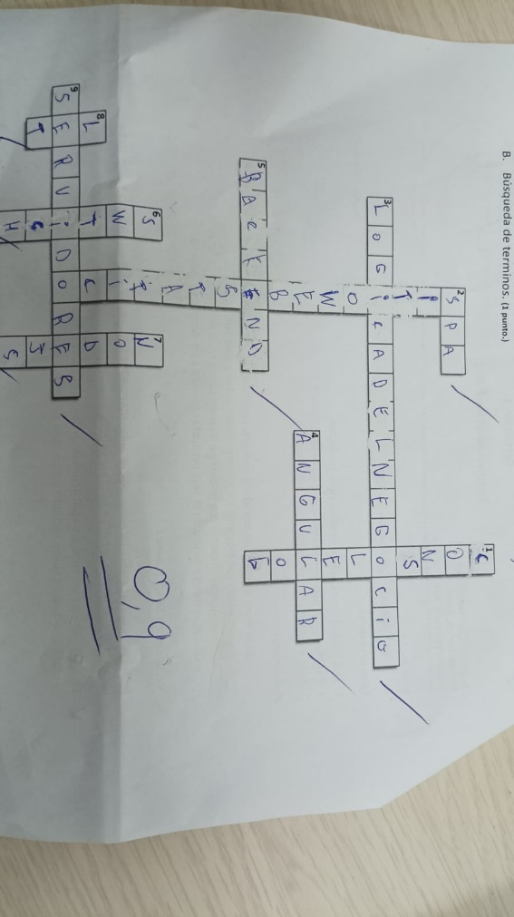Crucigrama:

1. **Nombre las principales responsabilidades de la programacion BackEnd.**

Diseño y desarrollo del servidor

Gestión de bases de datos

Autenticación y seguridad

Integración de servicios externos

Optimización del rendimiento

Colaboración con el equipo de desarrollo front end

1. **¿Qué es Nodejs y como este compuesto?**

Node.js es un entorno de ejecución JavaScript de código abierto y multiplataforma que se utiliza para desarrollar aplicaciones escalables del lado del servidor y de red. Está basado en el motor de ejecución JavaScript V8 de Google Chrome.

1. **Nombre las ventajas y desventajas de 4 tipos de arquitectura web.**

**Arquitectura monolítica:**

Simplicidad

Rendimiento

Difícil de escalar

Mantenimiento complicado

**Microservicios:**

Escalabilidad

Independiente

Complejidad de gestión

Costos de red

**Arquitectura cliente servidor:**

Mejora de la seguridad

Escalabilidad de la instalación

Coste elevado

Dependencia del servidor

1. **¿Que son los proxies y cuáles son las funciones que realiza?**

Los proxies son intermediarios que actúan entre un dispositivo y un servidor al que se requiere acceder.

1. 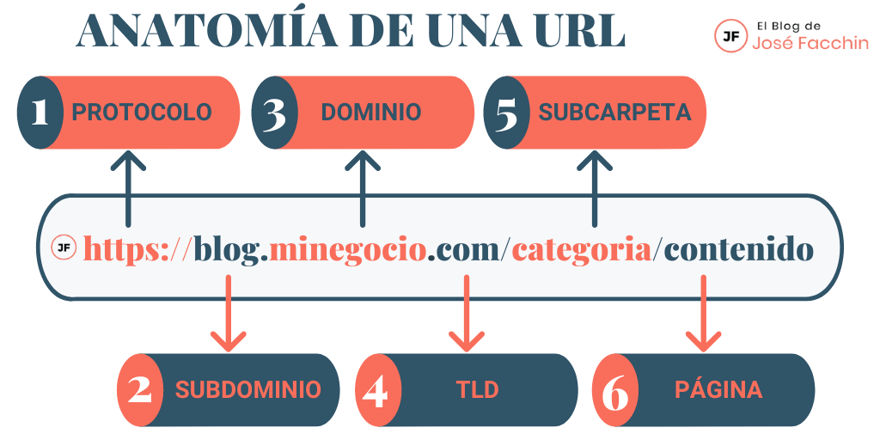**Explique con un ejemplo cual es la anatomía de una URL de una pagina web.**